СОКОЛОВ Владимир Октябревич
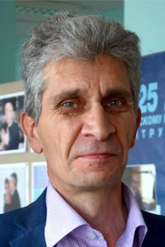 | Врио директора СамНЦ РАН  кандидат технических наук  15 июня 1963 г.

Образование: |  | Высшее, инженер-механик по специальности "производство летательных аппаратов"  (Куйбышевский Ордена Трудового Красного Знамени авиационный институт им. акад. С.П. Королева)
Опыт работы:
1980-1994 | Студент, преподаватель, лаборант, инженер кафедры, аспирант, м.н.с., Куйбышевский Ордена Трудового Красного Знамени авиационный институт им. акад. С.П. Королева, с 1992 г. Самарский аэрокосмический университет им. акад. С.П. Королева
1994-1999 | Специалист, ведущий специалист Самарский научно-координационный центр «Перспектива»
1999-2005 | Заместитель генерального директора, генеральный директор, Государственный венчурный фонд Самарской области
2005-2008 | Начальник отдела, Министерство образования и науки Самарской области
2008-н/вр | Главный ученый секретарь, врио председателя, врио директора, СамНЦ РАН

